# **BONDEX Tvrdý voskový olej – tvrdý k nečistotám, jemný k dětem**

**11. července 2019, Praha – Bondex Tvrdý voskový olej je interiérový olej určený především na namáhané dřevěné podlahy. Ačkoliv je velmi účinný a odolný proti skvrnám od kávy, červeného vína nebo koly, má zároveň atest pro použití na nátěry dětských hraček.**

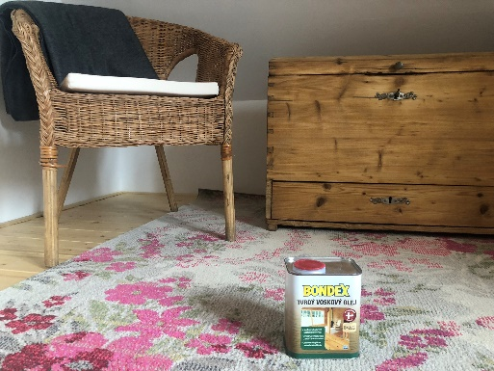Bondex Tvrdý voskový olej je určený k ochraně a dekoraci dřeva. Ideální je na silně zatěžované dřevěné plochy, výrobky na bázi dřeva (OSB desky), podlahy, schody, nábytek a hračky. Vhodný je ale i na terakotu, kameninovou dlažbu a všechny savé podklady.

Vytváří matný povrch, odolný vůči pronikání vody, oděru nebo skvrnám od potravin dle normy DIN 68861 (tj. kávy, červeného vína, ovocných šťáv, piva, koly). Nátěr zabraňuje žloutnutí dřeva a nepraská. Oživuje přirozenou krásu dřeva a zvýrazňuje jeho kresbu. Dřevo ošetřené Bondex Tvrdým voskovým olejem může „dýchat“ a pracovat.

### Aplikace

Aplikace je velmi snadná, protože není nutné použít žádný základní nátěr. Podklad musí být před aplikací vybroušený do hladka, suchý, čistý, zbavený mastnoty, oleje, vosku a pryskyřice. Obsah balení před aplikací důkladně promíchejte (ale pozor na vzduchové bubliny). Neředí se.

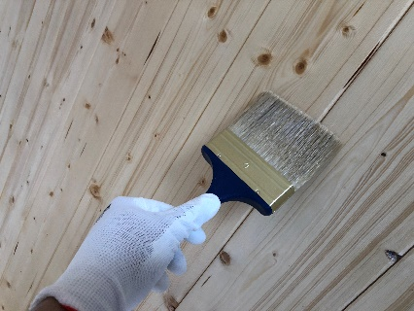U neošetřených dřevěných povrchů aplikujte rovnoměrně olej ve 2 tenkých vrstvách štětcem, houbičkou nebo válečkem ve směru vláken dřeva a nechte dokonale vsáknout. Asi po 15 minutách setřete nevsáklý olej čistým suchým hadříkem, aby nadbytečné množství oleje nezanechalo na povrchu mapy. Jednotlivé vrstvy jsou přetíratelné po 16 hodinách. Mezi nimi nátěr lehce přebruste jemným brusným papírem nebo houbičkou (zrnitost 150–180) a očistěte od prachu.

### Údržba

Olejem upravovaný povrch vyžaduje pravidelnou údržbu. Malá poškození ihned opravte a jednou ročně proveďte renovační nátěr jednou vrstvou na očištěný a suchý povrch.

### U syntetických nátěrů a ředidel pozor na bezpečnost

Při natírání a po dobu schnutí zajistěte dostatečné větrání místnosti. U veškerých aplikačních pomůcek (hadry, houby apod.) by mohlo hrozit riziko samovznícení, proto je po dokončení práce ponořte do nádoby s vodou nebo rozprostřete někde venku, kde mají těkavé látky možnost se odpařit, a přitom se nehromadí na jednom místě.

Prázdné plechovky od oleje, případně jeho zbytky je třeba odvézt do sběrného dvora, kde se postarají o správnou likvidaci.

### Další technické údaje:

* vzhled: transparentní s matným povrchem
* vysoká vydatnost: až 25 m2/l
* velikost balení: 0,75 a 2,5 l

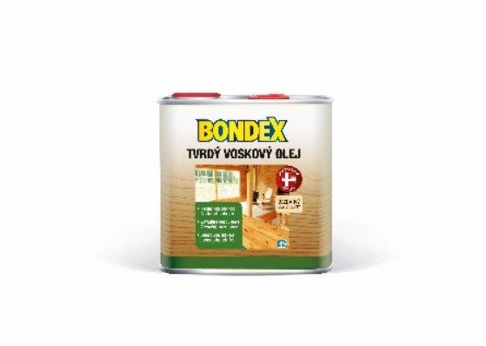

## O značce Bondex

BONDEX představuje více než **stoletou skandinávskou zkušenost** v oblasti ochrany a ošetření dřeva. Kromě olejů se pod značkou Bondex prodávají také lazury, vosky, laky a další přípravky pro ošetření dřeva, například odstraňovače starých nátěrů nebo čisticí prostředky na zašedlé dřevo. Jedná se o prémiovou značku, která je synonymem kvality, jednoduché aplikace a trvanlivosti.

Pro více informací, prosím, kontaktujte:

Michaela Čermáková

doblogoo

mobil: +420 604 878 981

e-mail: [michaelac@doblogoo.cz](mailto:michaelac@doblogoo.cz)